
China Southern Airlines

한중노선 멀티패스 CZ Bonus Buy 2013 프로모션 안내

안녕하십니까.
중국남방항공을 이용하시는 고객님께 진심으로 감사 드립니다.
저희 항공사에서는 고객님만의 품격 높은 서비스를 제공하고자 다음과 같은 혜택을 드립니다.
최고의 혜택 『 한중노선 멀티패스 CZ Bonus Buy 2013 프로모션 』 이용하시고 편안한 여행 되시기 바랍니다.

• 판매기간: 2013년 11월 08일 ~ 2013년 12월 31일
• 구매 항공권 사용가능기간 : 2013년 11월 08일 ~ 2014년 10월 31일(첫여정 출발일 기준, 유효기간 1년)
• 무료 항공권 사용가능기간：2013년 12월 01일 ~ 2014년 10월 31일(전여정 여행마감)；

운임 세부사항 안내
- 대상 : 한중노선 상용고객 대상 (기업 및 가족)
- 구매 항공권은 승객 본인만 사용 가능하며, 무료 항공권은 양도 가능함. (단, 발권시 가족관계를 증명 할 수 있는 서류 및 재직증명서 첨부)
- 적용편명 : 남방항공 정규편 적용가능함.(공동운항편 적용불가)
- 멀티패스는 동일한 여정으로 구성됨.
- CHD 할인불가 (성인운임과 동일 적용)
- 환불규정 : 미사용시, 환불가능 (구매 항공권과 무료 항공권 모두 환불함. 환불 수수료 100,000KRW）
부분 사용시, 환불불가.
무료항공권 사용 안내
- 예약 및 발권 : 항공권 구매와 동시에 무료항공권 교환 가능한 Pin no.쿠폰 발부함. 발부 받은 Pin no.쿠폰 및 증빙서류 제시 후, 무료항공권 사용함.
- 반드시 출발 최소 일주일 전 고객서비스센터 (☎ 1899-5539) 를 통해 사전 신청 필수!
Tax 및 유류세 결제완료 후 발권 진행합니다.
- 멀티패스와 동일한 여정으로 지급되며, 여정 변경 및 마일리지 적립 불가합니다.
- 본 무료 항공권은 현금으로 교환 불가하며, 환불 시 Tax 및 유류세 환불 가능합니다.

더욱 편리하고 안전한 서비스로 고객님을 모시겠습니다. 감사합니다.
중국남방항공 고객서비스센터 1899-5539, 상용기업팀 02 )775–9602 (FAX 02-773-1700)
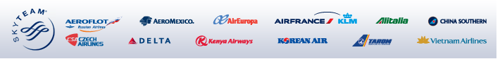

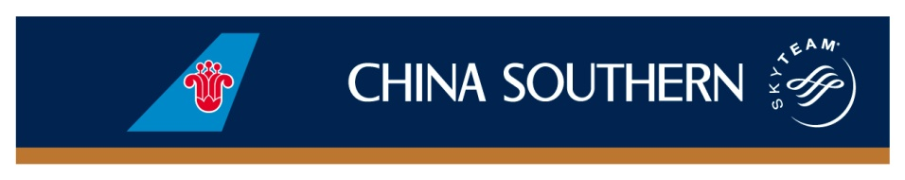
목적지 | 운임 | 장당운임
북경 | 900,000 | 225,000
상해 | 750,000 | 187,500
대련 | 690,000 | 172,500
목단강 | 1,050,000 | 262,500
하얼빈 | 1,020,000 | 255,000
장춘 | 1,050,000 | 262,500
심양 | 1,050,000 | 262,500
장사 | 1,140,000 | 285,000
연길 | 1,860,000 | 465,000
정주 | 1,977,000 | 494,300

프로모션 하나!
프리미엄 이코노미석 왕복 항공권3장 구매시,
이코노미석 왕복 항공권 1장 무료!
목적지 | 운임 | 장당운임
북경 | 2,580,000 | 430,000
상해 | 2,100,000 | 350,000
대련 | 1,800,000 | 300,000
목단강 | 2,430,000 | 405,000
하얼빈 | 2,430,000 | 405,000
장춘 | 2,370,000 | 395,000
심양 | 2,190,000 | 365,000
장사 | 3,339,000 | 556,500
연길 | 2,370,000 | 395,000
정주 | 2,187,000 | 364,500

프로모션 두울!
비즈니스석 왕복 항공권3장 구매시,
비즈니스석 왕복 항공권 3장 무료!

목적지 | 운임 | 장당운임
북경 | 1,720,000 | 430,000
상해 | 1,400,000 | 350,000
대련 | 1,200,000 | 300,000
목단강 | 1,620,000 | 405,000
하얼빈 | 1,620,000 | 405,000
장춘 | 1,580,000 | 395,000
심양 | 1,460,000 | 365,000
장사 | 2,226,000 | 556,500
연길 | 1,580,000 | 395,000
정주 | 1,458,000 | 364,500
프로모션 세엣!
비즈니스석 왕복 항공권2장 구매시,
프리미엄 이코노미석 왕복 항공권 2장 무료!

